Projekt
Modelowanie i analiza systemów informacyjnych

Paweł Henek
PJWSTK, Informatyka, 4 rok

Analiza

Wymagania
Właściciel sieci sklepów handlujących telefonami komórkowymi, poprosił firmę informatyczną o opracowanie systemu, który pozwoli rejestrować i śledzić towar znajdujący się w magazynach sklepów.
System ma za zadanie wspierać rejestrowanie dostaw i sprzedaż poprzez umożliwienie przechowywania informacji na temat stanu magazynowego, zarządzaniem wieloma magazynami, identyfikację użytkowników systemu, przechowywanie informacji na temat dostaw, sprzedaży oraz odpowiednio kontrahentów i klientów firmy. Oprócz informacji o każdym urządzeniu aktualnie znajdującym się w magazynach, system powinien przechowywać informacje na temat sprzedanych urządzeń, ich historii w systemie (czyli np. kto, kiedy dostarczył urządzenie, kto, kiedy i komu je sprzedał itd). Dodatkowo system powinien zostać zaprojektowany w taki sposób, by w przyszłości była możliwa jego rozbudowa o dodatkowe funkcjonalności, takie jak: nowe poziomy uprawnień użytkowników, nowe moduły obsługujące rachunkowość, import/eksport danych z zewnętrznych źródeł.

Aktorzy systemu
Szef
aktor reprezentujący szefa firmy, posiadający dostęp do wszystkich magazynów firmy i posiadający uprawnienia do wykonywania wszystkich możliwych operacji na zasobach systemu.
Sprzedawca
aktor reprezentujący sprzedawcę w sklepie, może wykonywać wszystkie operacje na produktach, dostawach i sprzedaży w obrębie sklepów do których jest przypisany.
Manager sklepu
aktor reprezentujący kierownika sklepu. Poza operacjami możliwymi dla zwykłego sprzedawcy, może również dodawać/modyfikować/usuwać użytkowników i ich uprawnienia w ramach sklepów do których jest przypisany.

Wymagania funkcjonalne
ID | OPIS
F001 | System umożliwia zalogowanie się użytkownika za pomocą emaila i hasła
F002 | System umożliwia przeglądanie aktualnego stanu magazynowego według zadanych kryteriów wyszukiwania
F003 | System umożliwia podgląd szczegółów produktu
F003 | System umożliwia dodawanie nowych magazynów do systemu
F004 | System umożliwia usuwanie magazynów z systemu
F005 | System umożliwia modyfikowanie informacji o magazynach
F006 | System umożliwia dodawanie użytkowników
F007 | System umożliwia modyfikowanie danych użytkowników
F008 | System umożliwia usuwanie użytkowników
F009 | System posiada mechanizm granulacji zasobów dostępnych dla użytkowników na podstawie posiadanych przez nich uprawnień
F010 | System umożliwia modyfikowanie uprawnień użytkowników
F011 | System umożliwia przeglądanie listy dostaw według zadanych kryteriów wyszukiwania
F012 | System umożliwia przeglądanie szczegółów dostaw
F013 | System umożliwia rejestrowanie dostaw magazynowych
F014 | System umożliwia modyfikowanie dostaw magazynowych
F015 | System umożliwia anulowanie dostaw magazynowych
F014 | System umożliwia przeglądanie listy sprzedaży według zadanych kryteriów wyszukiwania
F015 | System umożliwia przeglądanie szczegółów sprzedaży
F016 | System umożliwia rejestrowanie sprzedaży produktów
F017 | System umożliwia modyfikowanie sprzedaży produktów
F018 | System umożliwia anulowanie sprzedaży produktów
F019 | System umożliwia modyfikację pojedynczych produktów znajdujących się w magazynie
F020 | System umożliwia dodawanie pojedynczych produktów do systemu
F021 | System umożliwia modyfikowanie pojedynczych produktów
F022 | System umożliwia usuwanie pojedynczych produktów
F023 | System umożliwia przeglądanie książki kontaktowej dostawców i klientów sklepu
F024 | System umożliwia dodawanie nowych dostawców/klientów do książki adresowej
F025 | System umożliwia edytowanie danych dostawców/klientów z książki adresowej
F026 | System umożliwia usuwanie danych dostawców/klientów z książki adresowej
F027 | System umożliwia składanie reklamacji przez klientów i dostawców sklepu
F028 | System umożliwia wymienianie korespondencji pomiędzy obsługą sklepu, a dostawcami i klientami w ramach złożonej reklamacji
F029 | System umożliwia przeglądanie szczegółów i historii złożonej reklamacji

Wymagania niefunkcjonalne
- Architektura systemu ma zostać zrealizowana w oparciu o model klient-serwer
- Część serwerowa zrealizowana z technologii Java
- Część kliencka zrealizowana w technologiach webowych : HTML, CSS, Javascript
- Zarówno część kliencka i serwerowa powinna być w większości (+50% tzn. code coverage) pokryta testami automatycznymi

Analityczny diagram klas
Do uzupełnienia

Projektowy diagram klas
Do uzupełnienia

Scenariusz przypadku użycia

Do uzupełnienia

Diagram aktywności dla przypadku użycia

Do uzupełnienia

Diagram stanu klasy

Do uzupełnienia

Diagramy przypadków użycia
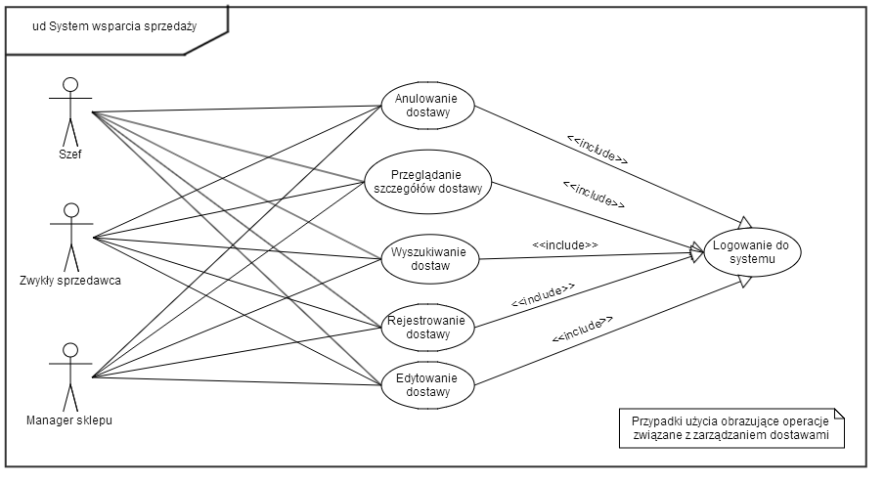
Zarządzanie dostawami
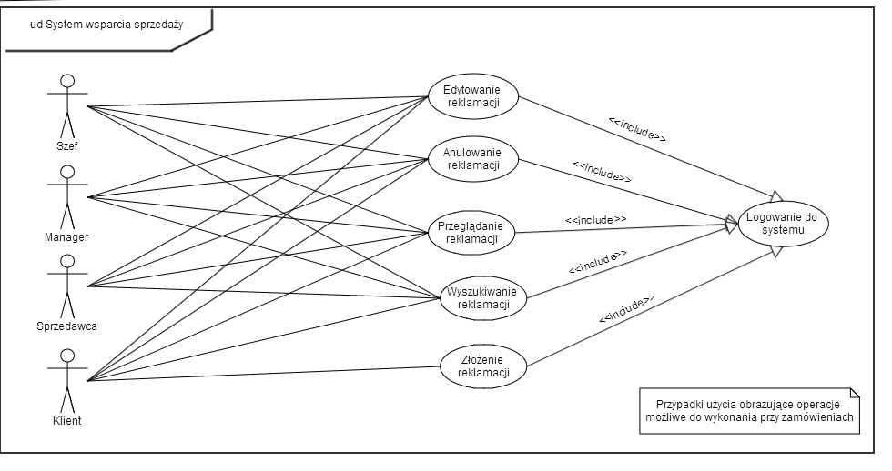
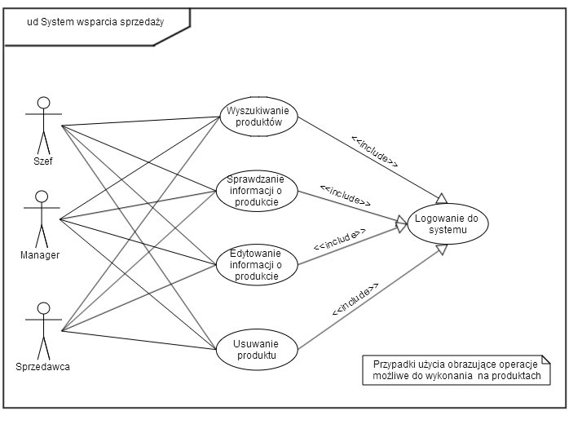
Zarządzanie produktami

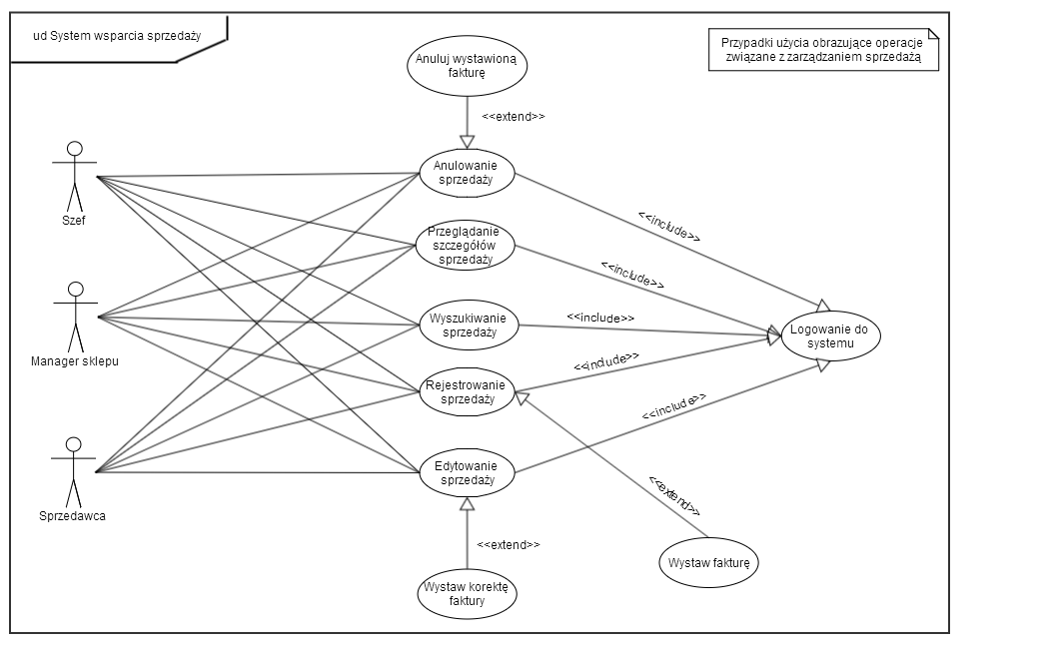
Zarządzanie sprzedażami
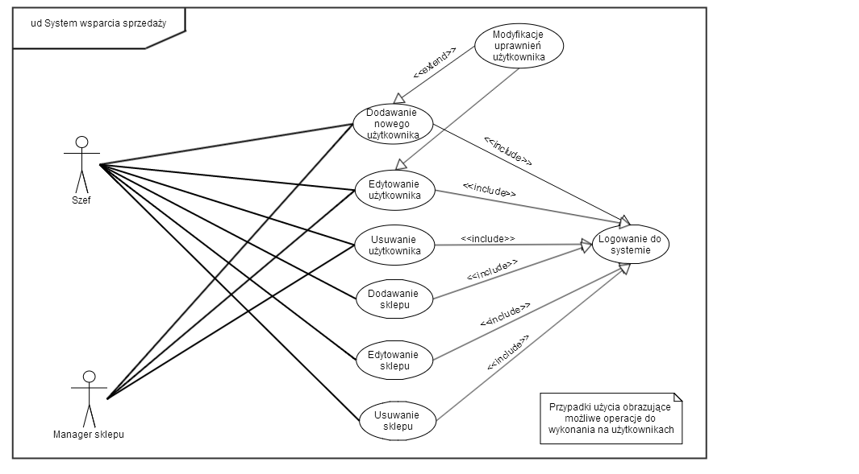
Zarządzanie sklepami

Zarządzanie sklepami

Przypadki użycia
W celu pełnego odzwierciedlenia funkcjonalności systemu przyjęto następujący format opisu przypadków użycia, który składa się z :

Nazwa: <W postaci wyrażenia czasownikowego>
Identyfikator: <Symbol pozwalający jednoznacznie zidentyfikować przypadek użycia>
Aktor główny: <Nazwa głównego aktora, opis jego roli>
Pozostali aktorzy i udziałowcy: <Nazwy aktorów, ich interesy>
Warunki początkowe: <Co system zapewnia przed zezwoleniem na rozpoczęcie przypadku użycia?>
Opis przebiegu interakcji: <Poszczególne kroki wykonania przypadku użycia>
Przebieg alternatywny n: <Poszczególne kroki alternatywnego wykonania przypadku użycia>
Warunki końcowe: <Warunki spełnione po pomyślnym wykonaniu głównego scenariusza przypadku użycia>
Powiązane: <Referencje do powiązanych przypadków użycia lub/i wymagań funkcjonalnych>
Uwagi: <Informacje dodatkowe niepasujące do ww. punktów>

Logowanie do systemu
Identyfikator : PU1
Aktor główny: Sprzedawca
Pozostali aktorzy i udziałowy: Brak
Warunki początkowe: Sprzedawca nie posiada zainicjowanej sesji w systemie lub też jego poprzednia sesja wygasła z powodu braku aktywności w systemie
Opis przebiegu interakcji: Sprzedawca wprowadza dane : adres email, hasło. Kliknięcie przycisku zaloguj. Po weryfikacji danych dla każdego typu aktora załadowanie odpowiednich praw użytkownika w systemie. Odnotowanie w logach systemu akcji wykonanej przez użytkownika. Przekierowanie użytkownika na stronę główną (dashboard).
Przebieg alternatywny 1: Sprzedawca wprowadza niepoprawne dane : adres email lub/i hasło. Kliknięcie przycisku zaloguj. Po weryfikacji, wyświetlany jest komunikat informujący o tym iż dane są niepoprawne.
Przebieg alternatywny 2: Sprzedawca zalogował się uprzednio do systemu, jednakże przez dłuższy czas nie wykonał w nim żadnej akcji
Warunki końcowe: Utworzenie ważnej sesji sprzedawcy w systemie. Załadowanie praw sprzedawcy w systemie. Przekierowanie na stronę główną (dashboard)
Powiązane: brak
Uwagi: brak

Rejestrowanie dostaw
Identyfikator: PU2
Aktor główny: Sprzedawca
Pozostali aktorzy i udziałowy: Brak
Warunki początkowe: Sprzedawca posiada uprawnienia do rejestrowania nowych dostaw w sklepie
Opis przypadku interakcji: Sprzedawca klika przycisk dodaj nową dostawę. Wyświetlanie formularza, który pozwala wprowadzić informacje o dostawie – dacie, czasie, miejscu dostawy, kontrahencie i liście produktów, które dostarczono – każdy produkt to numer IMEI, producent, model, cena dostawy, stawka opodatkowania . Po wprowadzeniu poprawnych danych i potwierdzeniu wysyłki danych następuje odnotowanie w logach systemu akcji wykonanej przez użytkownika i potwierdzenie utrwalenia zmian stosownym komunikatem. Sprzedawca zostaje przekierowany na stronę wyszukiwania produktów.
Przebieg alternatywny 1: Sprzedawca klika przycisk dodaj nową dostawę. Wyświetlanie formularza, który pozwala wprowadzić informacje o dostawie. Po wprowadzeniu niepoprawnych danych i potwierdzeniu wysyłki danych następuje wyświetlenie stosownego komunikatu i wskazaniu przez system danych, które są niepoprawne.
Warunki końcowe: Utrwalenie informacji o dostawie w systemie. Odnotowanie w logach systemu informacji o akcji wykonanej przez sprzedawcę.
Powiązane: brak
Uwagi: brak

Modyfikowanie dostaw
Identyfikator: PU3
Aktor główny: Sprzedawca
Pozostali aktorzy i udziałowcy: Brak
Warunki początkowe: Sprzedawca posiada uprawnienia do edytowania dostaw.
Opis przypadku użycia: Z listy wszystkich dostaw (PU5) sprzedawca klika przycisk edytuj przy dostawie, którą chce zmodyfikować. Otwarty zostaje formularz (taki sam przy dodawaniu dostawy) przy czym z uzupełnionymi danymi. Sprzedawca modyfikuje dane formularza. Potwierdza modyfikacje klikając modyfikuj. Po weryfikacji poprawności danych następuje odnotowanie w logach systemu akcji wykonanej przez użytkownika. Sprzedawca zostaje przekierowany na stronę wyszukiwania i zostaje poinformowany o utrwaleniu zmian stosownym komunikatem.
Przebieg alternatywny 1: Z listy wszystkich dostaw (PU5) sprzedawca klika przycisk edytuj przy dostawie, którą chce zmodyfikować. Otwarty zostaje formularz (taki sam przy dodawaniu dostawy) przy czym z uzupełnionymi danymi. Sprzedawca modyfikuje dane formularza. Potwierdza modyfikacje klikając modyfikuj. Weryfikacja poprawności danych nie powodzi się. Sprzedawca zostaje poinformowany o tym stosownym komunikatem.
Warunki końcowe: Utrwalenie zmian w systemie. Odnotowanie w logach systemu informacji o akcji wykonanej przez sprzedawcę.
Powiązane: PU5
Uwagi: brak

Anulowanie dostaw
Identyfikator: PU4
Aktor główny: Sprzedawca
Pozostali aktorzy i udziałowcy: Brak
Warunki początkowe: Uprawnienia do anulowania dostaw.
Opis przypadku użycia: Z listy wszystkich dostaw (PU5) sprzedawca klika przycisk anuluj przy dostawie, którą chce anulować. Po weryfikacji czy wszystkie produktu zawierające się w dostawie są niesprzedane następuje usunięcie informacji o dostawie i jej produktach z systemu. Odnotowanie w logach systemu akcji wykonanej przez sprzedawcę. Przekierowanie sprzedawcę na listę dostaw.
Przebieg alternatywny 1: Z listy wszystkich dostaw (PU5) sprzedawca klika przycisk anuluj przy dostawie, którą chce anulować. Po weryfikacji okazuje się, że co najmniej jeden produkt z dostawy został już sprzedany. Wtedy sprzedawca zostaje poinformowany o tym odpowiednim komunikatem. Anulowanie dostawy nie powiodło się.
Warunki końcowe: Usunięcie dostawy i jej produktów z systemu. Odnotowanie informacji o wykonanej akcji w systemie.
Powiązane: brak
Uwagi: brak

Wyszukiwanie dostaw
Identyfikator: PU5
Aktor główny: Sprzedawca
Pozostali aktorzy i udziałowcy: Brak
Warunki początkowe: Uprawnienia do wyświetlania dostaw.
Opis przypadku użycia: Wyświetlenie listy dostaw według aktualnie wybranych kryteriów wyszukiwania. Kryteriami wyszukiwania mogą być : sklep, data dodawania, data sprzedaży, model, producent, IMEI, ilość dostaw na stronie. Po wprowadzeniu wszystkich kryteriów sprzedawca klika przycisk filtruj. Wtedy tabela zawierająca listę dostaw zostaje odświeżona o wyniki spełniające zadane kryteria. Tabela jest stronicowana.
Warunki końcowe: Wyświetlenie listy dostaw w sklepie. Odnotowanie informacji o wykonanej akcji w systemie.
Powiązane : brak
Uwagi : brak

Przeglądanie szczegółów dostawy
Identyfikator: PU6
Aktor główny: Sprzedawca
Pozostali aktorzy i udziałowcy: Brak
Warunki początkowe: Uprawnienia do szczegółów dostawy
Opis przypadku użycia: Z listy wszystkich dostaw (PU5) sprzedawca klika przycisk szczegóły przy dostawie, którą chce przejrzeć. Wtedy zostaje przekierowany do strony zawierającej szczegółowe informacji nt. dostawy i jej produktów. Odnotowanie w logach systemu akcji wykonanej przez użytkownika.
Warunki końcowe: Wyświetlenie produktów dostawy. Odnotowanie w logach systemu akcji wykonanej przez użytkownika.
Powiązane : UP5
Uwagi : brak

Dodawanie produktu
Identyfikator: PU7
Aktor główny: Sprzedawca
Pozostali aktorzy i udziałowcy: Brak
Warunki początkowe: Uprawnienia do dodawania nowego produktu
Opis przypadku użycia: Użytkownik klika na liście produktów przycisk dodaj nowy produkt. Wyświetlenie formularza dodawania nowego produktu do sklepu (model, producent, IMEI, kolor, cena, stawka opodatkowania). Po uzupełnieniu formularza danymi sprzedawca zatwierdza dane klikając zapisz.
Po weryfikacji poprawności danych, zostają one utrwalone w systemie, a użytkownik jest przekierowany na stronę wyszukiwanie produktu (PU10) wraz ze stosownym komunikatem.
Przebieg alternatywny 1: Użytkownik klika na liście produktów przycisk dodaj nowy produkt. Wyświetlenie formularza dodawania nowego produktu do sklepu (model, producent, IMEI, kolor, cena, stawka opodatkowania). Po uzupełnieniu formularza danymi sprzedawca zatwierdza dane klikając zapisz. Podczas weryfikacji danych okazuje się iż część z nich jest niepoprawna, wtedy wyświetlany jest stosowny komunikat, a błędne dane zostają oznaczone. Sprzedawca może poprawić wprowadzone i spróbować zatwierdzić je ponownie.
Warunki końcowe: Zapisanie informacji o nowym produkcie w systemie. Odnotowanie w logach systemu akcji wykonanej przez użytkownika.
Powiązane : UP10
Uwagi : brak

Modyfikowanie produktu
Identyfikator: PU8
Aktor główny: Sprzedawca
Pozostali aktorzy i udziałowcy: Brak
Warunki początkowe: Uprawnienia do edytowania produktu
Opis przypadku użycia: Z listy wszystkich produktów (PU10) sprzedawca klika przycisk edytuj przy produkcie, który chce zmodyfikować. Wyświetlenie formularza edytowania produktu. Zatwierdzenie zmian przez sprzedawcę poprzez kliknięcie zapisz. Po weryfikacji poprawności danych zostają one utrwalone w systemie. Odnotowanie w logach systemu akcji wykonanej przez sprzedawcę. Przekierowanie sprzedawcy na stronę wyszukiwania produktów (PU10) i wyświetlenie odpowiedniego komunikatu potwierdzającego wprowadzenie zmian.
Przebieg alternatywny 1: Z listy wszystkich produktów (PU10) sprzedawca klika przycisk edytuj przy produkcie, który chce zmodyfikować. Wyświetlenie formularza edytowania produktu. Zatwierdzenie zmian przez sprzedawcę poprzez kliknięcie zapisz. Po weryfikacji poprawności danych okazuje się, że część danych jest niepoprawnych. Wtedy błędnie wypełnione pola zostają podświetlone, sprzedawca może dokonać zmian danych i potwierdzić zmiany ponownie.
Warunki końcowe: Zapisanie informacji o zmodyfikowanym produkcie w systemie. Odnotowanie w logach systemu akcji wykonanej przez sprzedawcę.
Powiązane : UP10
Uwagi : brak

Usuwanie produktów
Identyfikator: PU9
Aktor główny: Sprzedawca
Pozostali aktorzy i udziałowcy: Brak
Warunki początkowe: Uprawnienia do usuwania produktu
Opis przypadku użycia: Z listy wszystkich produktów (PU10) sprzedawca wybiera jeden który chce usunąć klikając przycisk usuń przy wybranym produkcie. Po poprawnej weryfikacji czy produkt nie został już sprzedany, następuje usunięcie informacji o produkcie z systemu. Odnotowanie w logach systemu akcji wykonanej przez sprzedawcę.
Przebieg alternatywny 1: Z listy wszystkich produktów (PU10) sprzedawca wybiera jeden który chce usunąć klikając przycisk usuń przy wybranym produkcie. Po weryfikacji okazuje się, że produkt został już sprzedany. Wyświetlenie odpowiedniego komunikatu dla sprzedawcy. Odnotowanie w logach systemu akcji wykonanej przez sprzedawcę.
Warunki końcowe : Usunięcie produktu z systemu. Odnotowanie w logach systemu akcji wykonanej przez sprzedawcę.
Powiązane : UP10
Uwagi : brak

Wyszukiwanie produktów
Identyfikator: PU10
Aktor główny: Sprzedawca
Pozostali aktorzy i udziałowcy: Brak
Warunki początkowe: Uprawnienia do wyszukiwania produktów
Opis przypadku użycia: Wyświetlanie listy produktów wg zadany parametrów wyszukiwania: sklepu, daty dostawy, daty sprzedaży, producenta, modelu, ceny, wysokości podatku, koloru. Dodatkowo na liście produktów, przy każdej pozycji powinny pojawić się przyciski z przejściem do akcji edytowania oraz usuwania produktów. Strona powinna również zawierać formularz służący do filtrowania wyświetlanych produktów. System powinien odnotować w logach akcje wykonywane przez użytkownika.
Warunki końcowe: Wyświetlenie produktów według zadanych kryteriów. Odnotowanie w logach systemu akcji wykonanej przez sprzedawcę
Powiązane : brak
Uwagi : brak

Sprawdzenie szczegółów produktu
Identyfikator: PU11
Kontekst użycia: Wyświetlanie listy produktów w wybranych sklepie wraz z przejście do akcji edytowania/usuwania produktów. Strona powinna również zawierać formularz służący do filtrowania wyświetlanych produktów. System powinien odnotować w logach akcje wykonywane przez użytkownika.
Zakres i poziom: Dotyczy tylko funkcjonalności zarządzania produktami.
Aktor główny: Sprzedawca
Pozostali aktorzy i udziałowcy: Brak
Warunki początkowe: Uprawnienia do wyszukiwania produktów
Warunki końcowe: Wyświetlenie produktów według zadanych kryteriów. Odnotowanie w logach systemu akcji wykonanej przez sprzedawcę

Rejestracja sprzedaży
Identyfikator: PU12
Kontekst użycia: Wyświetlenie formularza rejestracji sprzedaży. Formularz powinien zawierać informacje na temat sprzedawanych produktów, dacie sprzedaży, osobach obsługujących klienta. System powinien odnotować w logach wykonanie akcji przez sprzedawcę
Zakres i poziom: Dotyczy tylko funkcjonalności zarządzania sprzedażą.
Aktor główny: Sprzedawca
Pozostali aktorzy i udziałowcy: Brak
Warunki początkowe: Uprawnienia do dodawania sprzedaży
Warunki końcowe: Utrwalenie informacji o sprzedaży w systemie. Odnotowanie w logach systemu akcji wykonanej przez sprzedawcę.

Modyfikacja sprzedaży
Identyfikator: PU13
Kontekst użycia: Wyświetlenie I obsługa formularza służacego do edytowania informacji o sprzedaży I jej produktach. Odnotowanie informacji o akcji uzytkownika w logach systemu.
Zakres i poziom: Dotyczy tylko funkcjonalności zarządzania wskaźnikami.
Aktor główny: Sprzedawca
Pozostali aktorzy i udziałowcy: Brak
Warunki początkowe: Uprawnienia do modyfikacji sprzedazy
Warunki końcowe: Utrwalenie zmian w systemie. Odnotowanie informacji o akcji uzytkownika w logach systemu.

Anulowanie sprzedaży
Identyfikator: PU14
Kontekst użycia: Usunięcie z systemu informacji o wybranej sprzedaży. Odnotowanie informacji o akcji uzytkownika w logach systemu.
Zakres i poziom: Dotyczy tylko funkcjonalności zarządzania sprzedażą.
Aktor główny: Sprzedawca
Pozostali aktorzy i udziałowcy: Brak
Warunki początkowe: Uprawnienia do anulowania sprzedaży.
Warunki końcowe: Utrwalenie zmian w systemie. Odnotowanie informacji o akcji użytkownika w logach systemu.

Przeglądanie sprzedaży
Identyfikator: PU15
Kontekst użycia: Wyświetlenie informacji o wybranej sprzedaży, jej produktach i szczegółach. Odnotowanie informacji o akcji użytkownika w logach systemu.
Zakres i poziom: Dotyczy tylko funkcjonalności zarządzania sprzedażą.
Aktor główny: Sprzedawca
Pozostali aktorzy i udziałowcy: Brak
Warunki początkowe: Uprawnienia do przeglądania sprzedaży
Warunki końcowe: Wyświetlenie informacji o wybranej sprzedaży. Odnotowanie informacji o akcji użytkownika w logach systemu.

Wyszukiwarnie sprzedaży
Identyfikator: PU16
Kontekst użycia: Wyświetlanie listy sprzedaży w wybranych sklepie wraz z przejściem do akcji edytowania/usuwania sprzedaży. Strona powinna również zawierać formularz służący do filtrowania wyświetlanych sprzedaży wedle odpowiednich kryteriów. System powinien odnotować w logach akcje wykonywane przez użytkownika
Zakres i poziom: Dotyczy tylko funkcjonalności zarządzania sprzedażą.
Aktor główny: Sprzedawca
Pozostali aktorzy i udziałowcy: Brak
Warunki początkowe: Uprawnienia do wyszukiwania sprzedaży
Warunki końcowe: Wyświetlenie informacji o sprzedaży według zadanych kryteriów wyszukiwania. Odnotowanie inforamcji o akcji uzytkownika w logach systemowych.

Dodawanie użytkowników
Identyfikator: PU17
Kontekst użycia: Wyświetlenie I obsłużenie formularza służącego do dodawania nowych użytkowników. Odnotowanie informacji o akcji użytkownika w logach systemu.
Zakres i poziom: Dotyczy tylko funkcjonalności zarządzania użytkownikami
Aktor główny: Manager sklepu lub szef
Pozostali aktorzy i udziałowcy: Brak
Warunki początkowe: Uprawnienia do dodawania użytkowników
Warunki końcowe: Utrwalenie zmian w systemie. Odnotowanie informacji o akcji użytkownika w logach systemu.

Edytowanie użytkowników
Identyfikator: PU18
Kontekst użycia: Wyświetlenie I obsłużenie formularza służącego do edytowania ustawień użytkowników. Odnotowanie informacji o akcji uzytkownika w logach systemu.
Zakres i poziom: Dotyczy tylko funkcjonalności zarządzania użytkownikami.
Aktor główny: Manager sklepu lub szef
Pozostali aktorzy i udziałowcy: Brak
Warunki początkowe: Uprawnienia do edytowania użytkowników
Warunki końcowe: Utrwalenie zmian w systemie. Odnotowanie informacji o akcji uzytkownika w logach systemu.

Usuwanie użytkowników
Identyfikator: PU19
Kontekst użycia: Usunięcie z systemu informacji o wybranym uzytkowniku. Odnotowanie informacji o akcji uzytkownika w logach systemu.
Zakres i poziom: Dotyczy tylko funkcjonalności zarządzania uzytkownikami.
Aktor główny: Manager sklepu lub szef
Pozostali aktorzy i udziałowcy: Brak
Warunki początkowe: Uprawnienia do usuwania uzytkownikow
Warunki końcowe: Utrwalenie zmian w systemie. Odnotowanie informacji o akcji uzytkownika w logach systemu.

Dodawanie sklepów
Identyfikator: PU20
Kontekst użycia: Wyświetlenie I obsłużenie formularza dodawania nowych sklepów. W formularzu można definiować uzytkowników będących managerem sklepu, jak I również zwykłych sprzedawców w sklepie. Odnotowanie informacji o akcji uzytkownika w logach systemu.
Zakres i poziom: Dotyczy tylko funkcjonalności zarządzania sklepami.
Aktor główny: Szef
Pozostali aktorzy i udziałowcy: Brak
Warunki początkowe: Uprawnienia do dodawania nowych sklepów
Warunki końcowe: Utrwalenie informacji w systemie. Odnotowanie informacji o akcji uzytkownika w logach systemu.

Edytowanie sklepów
Identyfikator: PU21
Kontekst użycia: Wyświetlenie I obslużenie formularza z możliwością edytowania ustawień sklepu. Odnotowanie informacji o akcji użytkownika w logach systemu.
Zakres i poziom: Dotyczy tylko funkcjonalności zarządzania sklepami.
Aktor główny: Szef
Pozostali aktorzy i udziałowcy: Brak
Warunki początkowe: Uprawnienia do edytowania sklepów
Warunki końcowe: Utrwalenie zmian szefa w systemie. Odnotowanie informacji o akcji uzytkownika w logach systemu.

Usuwanie sklepów
Identyfikator: PU22
Kontekst użycia: Usunięcie z systemu informacji na temat sklepu wskazanego przez szefa. Odnotowanie informacji o akcji uzytkownika w logach systemu.
Zakres i poziom: Dotyczy tylko funkcjonalności zarządzania sklepami.
Aktor główny: Szef
Pozostali aktorzy i udziałowcy: Brak
Warunki początkowe: Uprawnienia do usuwania sklepów
Warunki końcowe: Utrawalenie zmian szefa w systemie. Odnotowanie informacji o akcji uzytkownika w logach systemu.

Definiowanie praw użytkowników
Identyfikator: PU23
Kontekst użycia: Wyświetlenie użytkowników wraz z prawami do akcji jakimi dysponują w systemie wraz z możliwością zmieniania tych praw. Szef może zmieniać uprawnieniami wszystkich użytkowników w systemie, natomiast manager sklepu może zmieniać uprawnienia wszystkich sprzedawców w sklepach w których jest managerem.
Zakres i poziom: Dotyczy tylko funkcjonalności zarządzania użytkownikami.
Aktor główny: Szef lub manager sklepu
Pozostali aktorzy i udziałowcy: Brak
Warunki początkowe: Uprawnienia do definiowania praw użytkowników
Warunki końcowe: Utrawalenie zmian w systemie. Odnotowanie informacji o akcji uzytkownika w logach systemu.

Dodawanie kontaktów
Identyfikator: PU24
Kontekst użycia: Wyświetlenie i obsłużenie formularza dodania nowego kontaktu do systemu. Odnotowanie informacji o akcji uzytkownika w logach systemu.
Zakres i poziom: Dotyczy tylko funkcjonalności zarządzania kontaktami.
Aktor główny: Sprzedawca
Pozostali aktorzy i udziałowcy: Brak
Warunki początkowe: Uprawnienia do dodawania kontaktów
Warunki końcowe: Utrwalenie informacji w systemie. Odnotowanie w logach systemu akcji wykonanej przez sprzedawcę

Edytowanie kontaktów
Identyfikator: PU25
Kontekst użycia: Wyświetlenie i obsłużenie formularza edytowania kontaktu. Odnotowanie informacji o akcji uzytkownika w logach systemu.
Zakres i poziom: Dotyczy tylko funkcjonalności zarządzania kontaktami
Aktor główny: Sprzedawca
Pozostali aktorzy i udziałowcy: Brak
Warunki początkowe: Uprawnienia do edytowania kontaktów
Warunki końcowe: Utrawalenie zmian w systemie. Odnotowanie w logach systemu akcji wykonanej przez sprzedawcę.

Usuwanie kontaktu
Identyfikator: PU26
Kontekst użycia: Usunięcie z systemu informacji o wybranych kontakcie. Odnotowanie informacji o akcji uzytkownika w logach systemu.
Zakres i poziom: Dotyczy tylko funkcjonalności zarządzania kontaktami
Aktor główny: Sprzedawca
Pozostali aktorzy i udziałowcy: Brak
Warunki początkowe: Uprawnienia do usuwania kontaktów
Warunki końcowe: Utrawlenie zmian w systemie. Odnotowanie informacji o akcji uzytkownika w logach systemu.

Przeglądanie kontaktu
Identyfikator: PU27
Kontekst użycia: Wyświetlanie szczegółowych informacji o wybranym kontakcie. Odnotowanie informacji o akcji uzytkownika w logach systemu.
Zakres i poziom: Dotyczy tylko funkcjonalności zarządzania kontaktami
Aktor główny: Sprzedawca
Pozostali aktorzy i udziałowcy: Brak
Warunki początkowe: Uprawnienia do przeglądania kontaktów
Warunki końcowe: Wyświetlenie wybranych kontaktów użytkownikowi. Odnotowanie informacji o akcji uzytkownika w logach systemu.

Wyszukiwarnie kontaktów
Identyfikator: PU28
Kontekst użycia: Wyświetlenie listy kontaktów wedle zadanych kryteriów wraz z formularzem służącym do definiowania tych kryteriów na podstawie właściwości kontaktów. Odnotowanie informacji o akcji uzytkownika w logach systemu.
Aktor główny: Sprzedawca
Pozostali aktorzy i udziałowcy: Brak
Warunki początkowe: Uprawnienia do wyszukiwania kontaktów
Warunki końcowe: Wyświetlenie kontaktów wedle zadanych kryteriów. Odnotowanie informacji o akcji użytkownika w logach systemu.

Złożenie reklamacji
Identyfikator: PU28
Kontekst użycia: Wyświetlenie listy kontaktów wedle zadanych kryteriów wraz z formularzem służącym do definiowania tych kryteriów na podstawie właściwości kontaktów. Odnotowanie informacji o akcji uzytkownika w logach systemu.
Aktor główny: Sprzedawca
Pozostali aktorzy i udziałowcy: Brak
Warunki początkowe: Uprawnienia do wyszukiwania kontaktów
Warunki końcowe: Wyświetlenie kontaktów wedle zadanych kryteriów. Odnotowanie informacji o akcji użytkownika w logach systemu.

Przeglądanie szczegółów reklamacji
Identyfikator: PU28
Kontekst użycia: Wyświetlenie listy kontaktów wedle zadanych kryteriów wraz z formularzem służącym do definiowania tych kryteriów na podstawie właściwości kontaktów. Odnotowanie informacji o akcji uzytkownika w logach systemu.
Aktor główny: Sprzedawca
Pozostali aktorzy i udziałowcy: Brak
Warunki początkowe: Uprawnienia do wyszukiwania kontaktów
Warunki końcowe: Wyświetlenie kontaktów wedle zadanych kryteriów. Odnotowanie informacji o akcji użytkownika w logach systemu.

Wyszukiwarnie reklamacji
Identyfikator: PU28
Kontekst użycia: Wyświetlenie listy kontaktów wedle zadanych kryteriów wraz z formularzem służącym do definiowania tych kryteriów na podstawie właściwości kontaktów. Odnotowanie informacji o akcji uzytkownika w logach systemu.
Aktor główny: Sprzedawca
Pozostali aktorzy i udziałowcy: Brak
Warunki początkowe: Uprawnienia do wyszukiwania kontaktów
Warunki końcowe: Wyświetlenie kontaktów wedle zadanych kryteriów. Odnotowanie informacji o akcji użytkownika w logach systemu.

Edytowanie reklamacji
Identyfikator: PU28
Kontekst użycia: Wyświetlenie listy kontaktów wedle zadanych kryteriów wraz z formularzem służącym do definiowania tych kryteriów na podstawie właściwości kontaktów. Odnotowanie informacji o akcji uzytkownika w logach systemu.
Aktor główny: Sprzedawca
Pozostali aktorzy i udziałowcy: Brak
Warunki początkowe: Uprawnienia do wyszukiwania kontaktów
Warunki końcowe: Wyświetlenie kontaktów wedle zadanych kryteriów. Odnotowanie informacji o akcji użytkownika w logach systemu.

Diagram stanów*
Do uzupełnienia

Diagram aktywności*
Do uzupełnienia

Architektura systemu
System jest zrealizowany w architekturze klient-serwer. Część serwerowa implementuje usługi systemu według standardu RESTful. Natomiast część kliencka zrealizowana zostanie w standardowych technologiach webowych – HTML, Javascript, CSS. Obie technologie/standardy gwarantują długoterminową i stabilną pracę nad systemem w przyszłości.
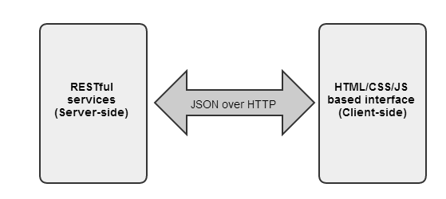

Zaglądając pod powierzchnię systemu należałoby zwrócić uwagę na główne biblioteki, które w dużym stopniu ułatwiają i przyśpieszają prace nad taką architekturą systemu. Do realizacji web service’ów w standardzie REST wykorzystano pakiet Restlet, popularny, dobrze udokumentowany i z szeroką gamą rozszerzeń. Po stronie klienckiej zaś najważniejsze komponenty graficzne zrealizowane są w oparciu o front-endowy framework bootstrap. Komunikacja z serwerem odbywa się z wykorzystaniem technologii AJAX, gdzie kluczową rolę odgrywają moduły napisane w języku javascript.
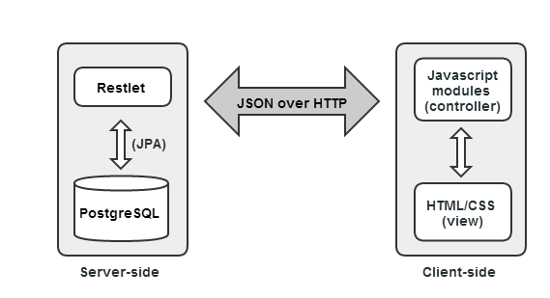

Po stronie serwera należy również zwrócić uwagę na warstwę bazy danych, która jest zarządzania poprzez framework JPA 2, który jest wiodącym standardem realizującym operacje dostępu do baz danych na platformie JEE.

Projekt interfejsu
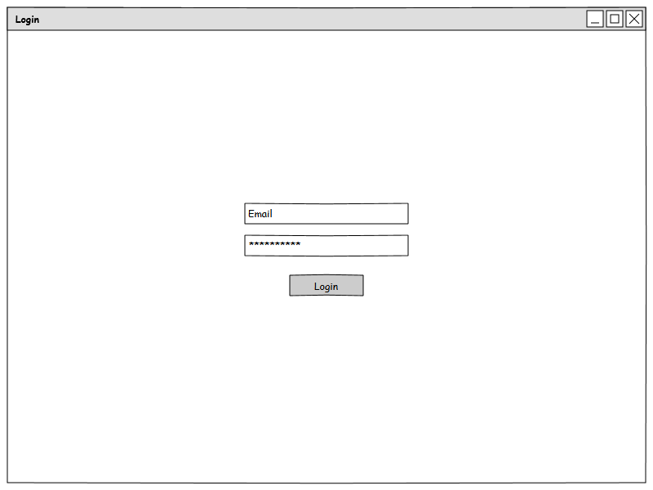

Diagram związków encji (projektowy)
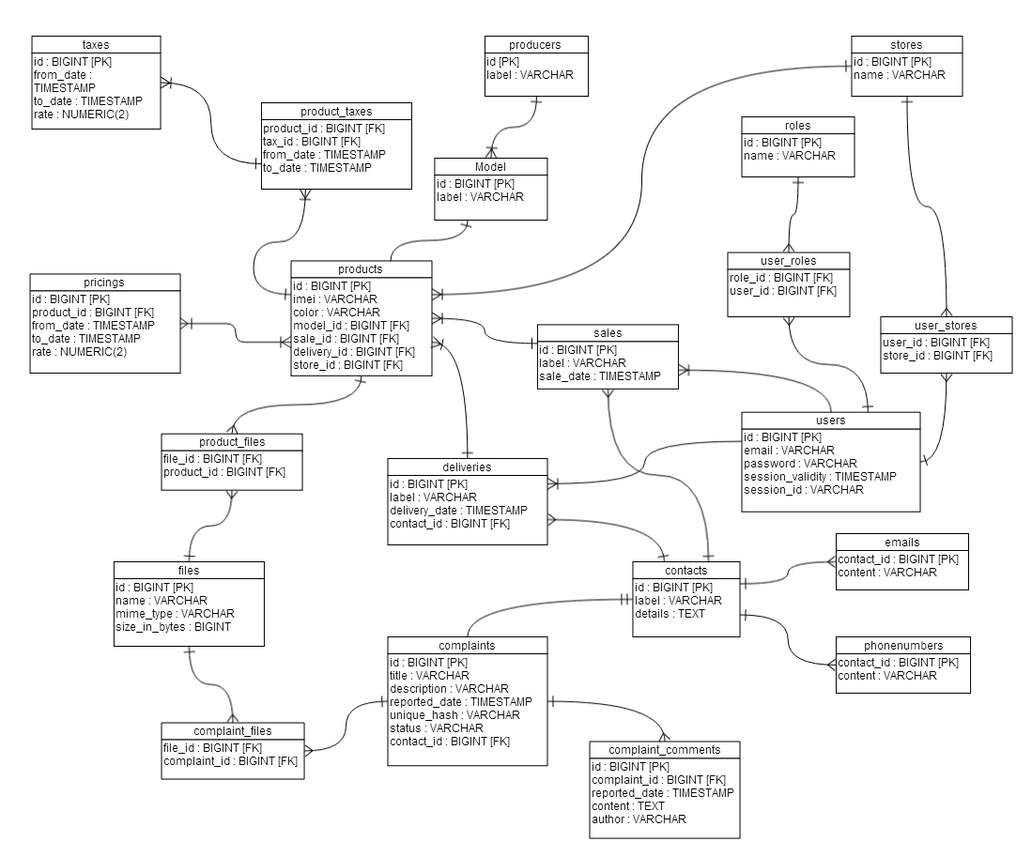

Bibliografia
- Wzorce projektowe
  - http://stackoverflow.com/questions/1673841/examples-of-gof-design-patterns
  - http://en.wikipedia.org/wiki/Design_pattern_%28computer_science%29#Classification_and_list
  - http://www.javacamp.org/designPattern/
  - http://en.wikipedia.org/wiki/Representational_state_transfer

- Narzędzia
  - http://maven.apache.org/guides/index.html
  - http://docs.jboss.org/hibernate/core/3.5/reference/en-US/html/
  - https://code.google.com/p/google-guice/wiki/Motivation
  - http://restlet.com/learn/tutorial/2.2/

- Testowanie
  - https://github.com/wiztools/rest-client
  - http://junit.org/
  - http://arquillian.org/guides/

